Testování Registru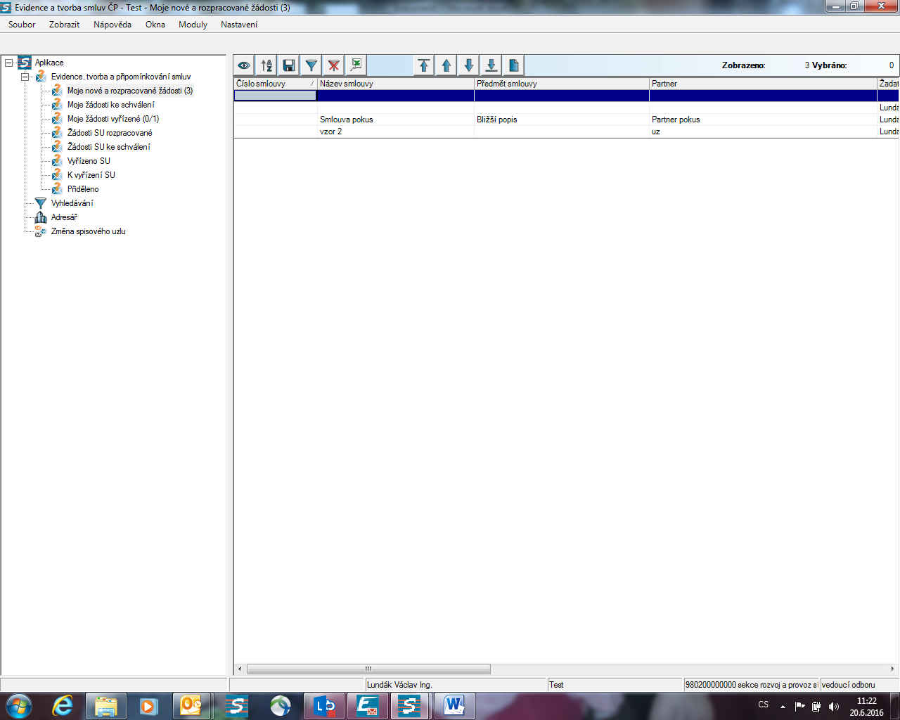
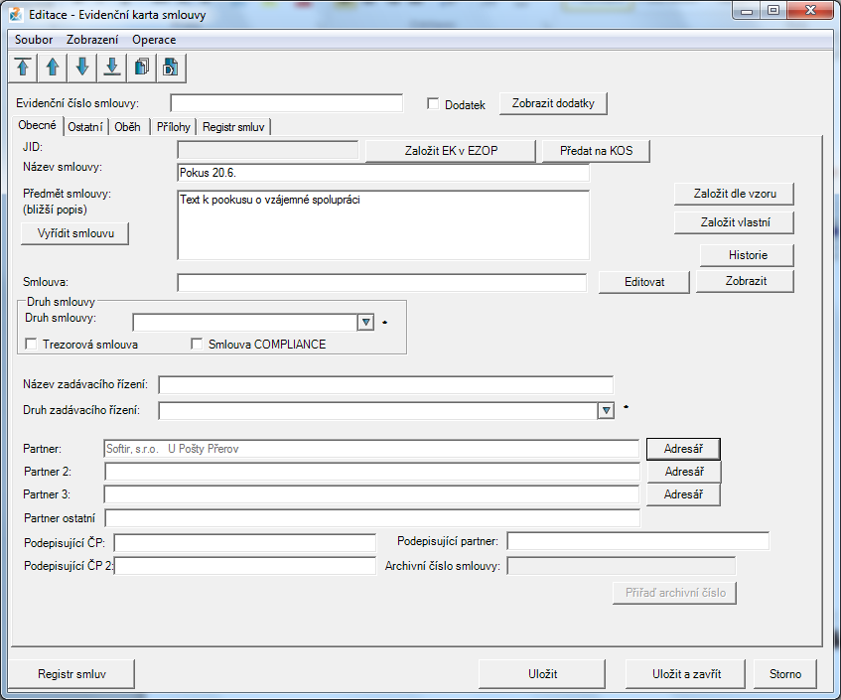
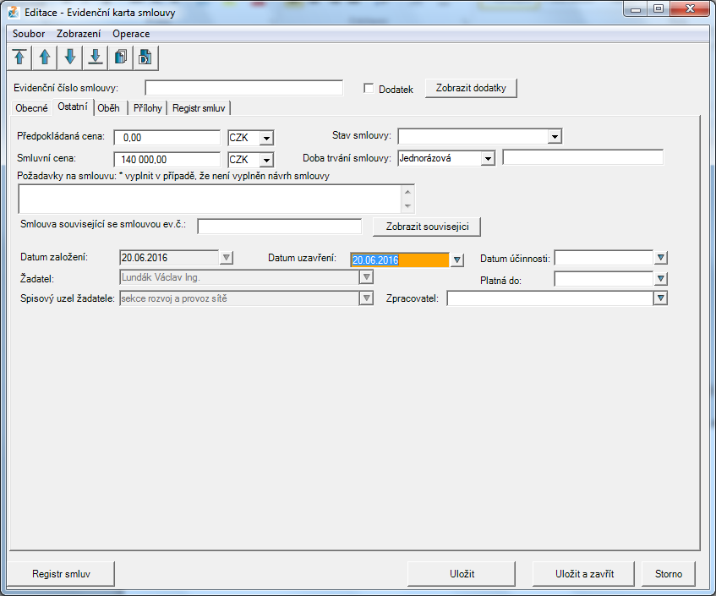

Vrátit se na záložku „Obecné“ pro založení karty v Ezopu (založit EK v EZOP):
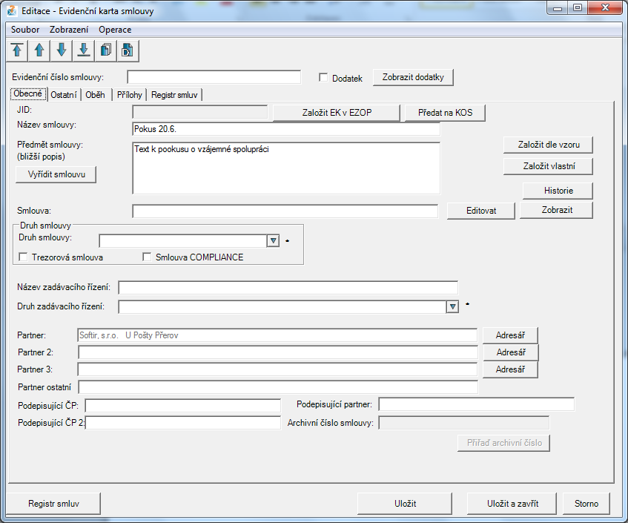
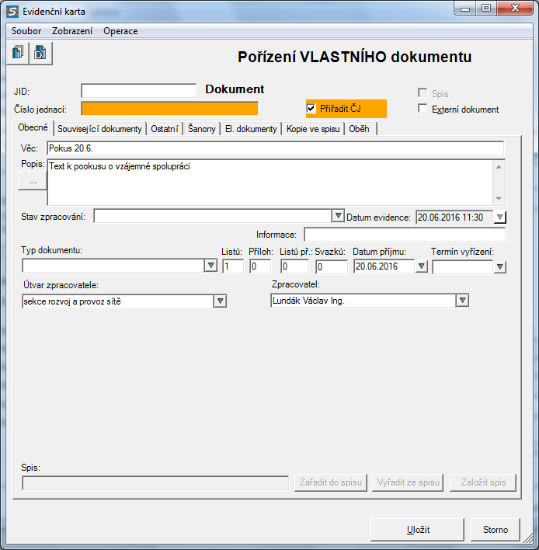

Po použití tlačítka „Uložit“ se objeví:
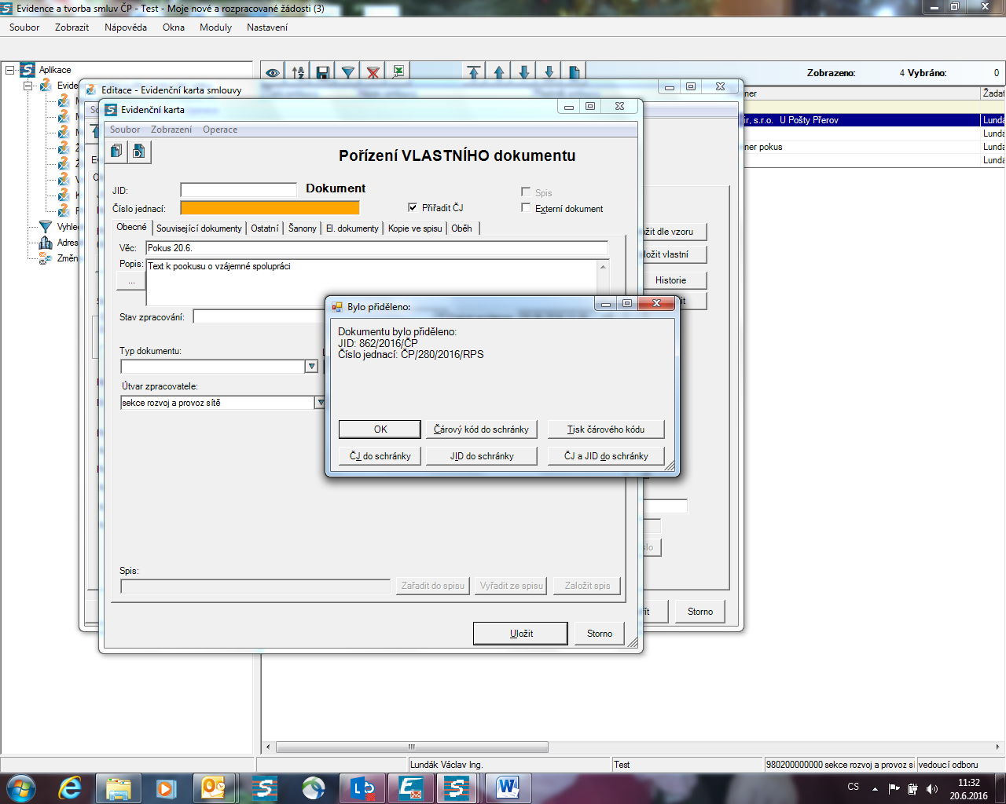
Uložit a zavřít

Pro odeslání do registru je nutné doplnit anonymizovanou smlouvu na záložce Registr smluv:
Po vybrání záložky „Registr smluv“
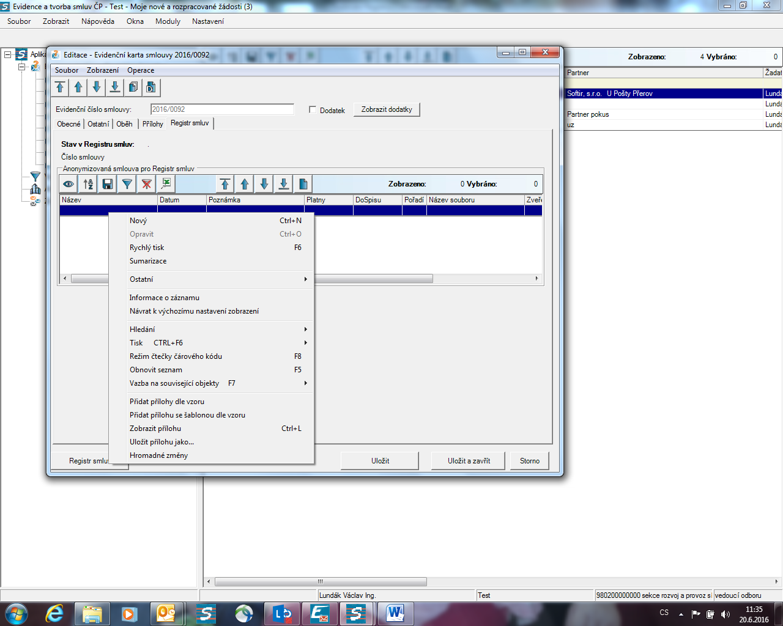
Pravým tlačítkem myši „Nový“
Se otevře formulář pro zadání anonymizované smlouvy:
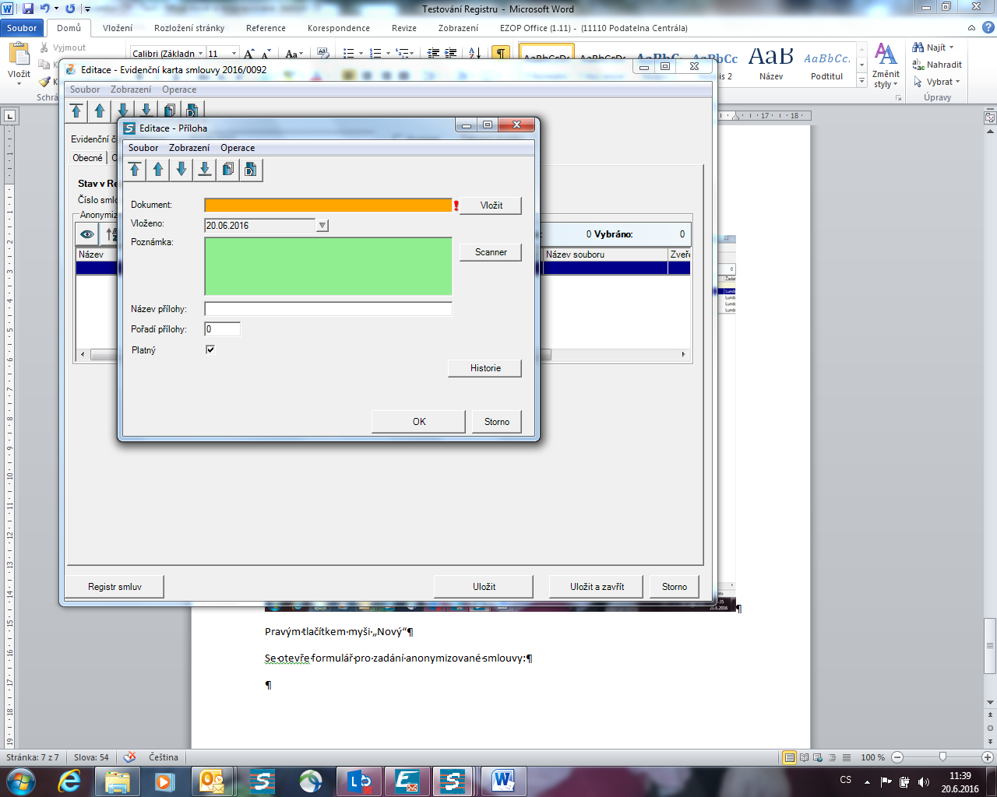
Vložit soubor
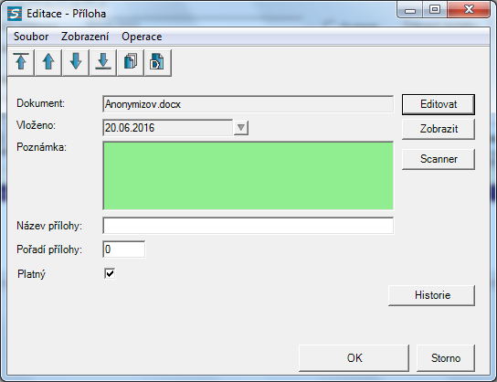
Všechno je již vyplněno a mohu využít tlačítko „Registr smluv“
Po jeho stisknutí:
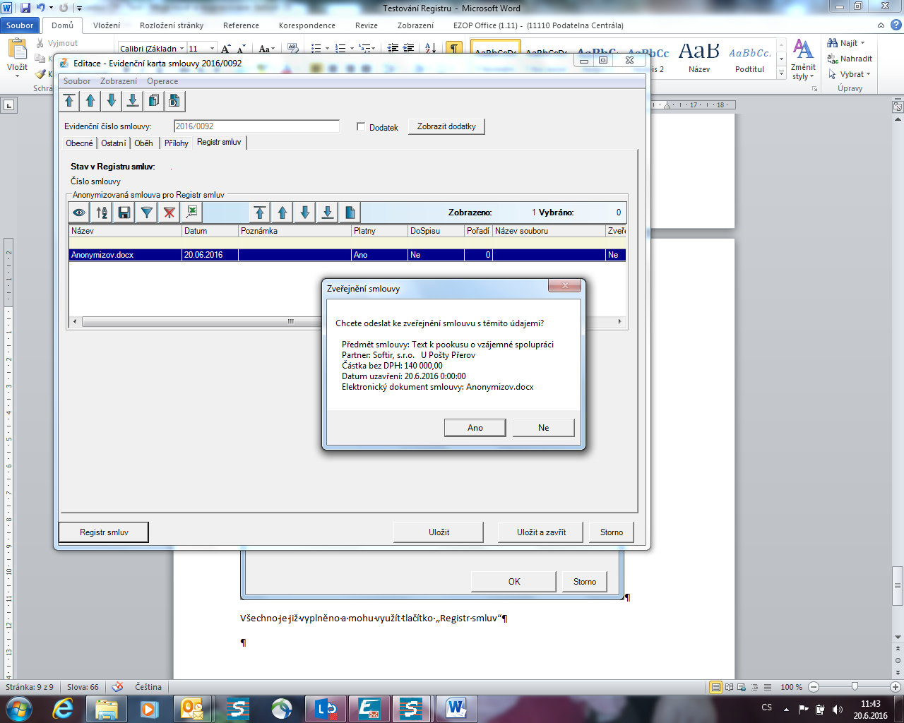
Mohu zkontrolovat zasílané údaje.
Objeví se:
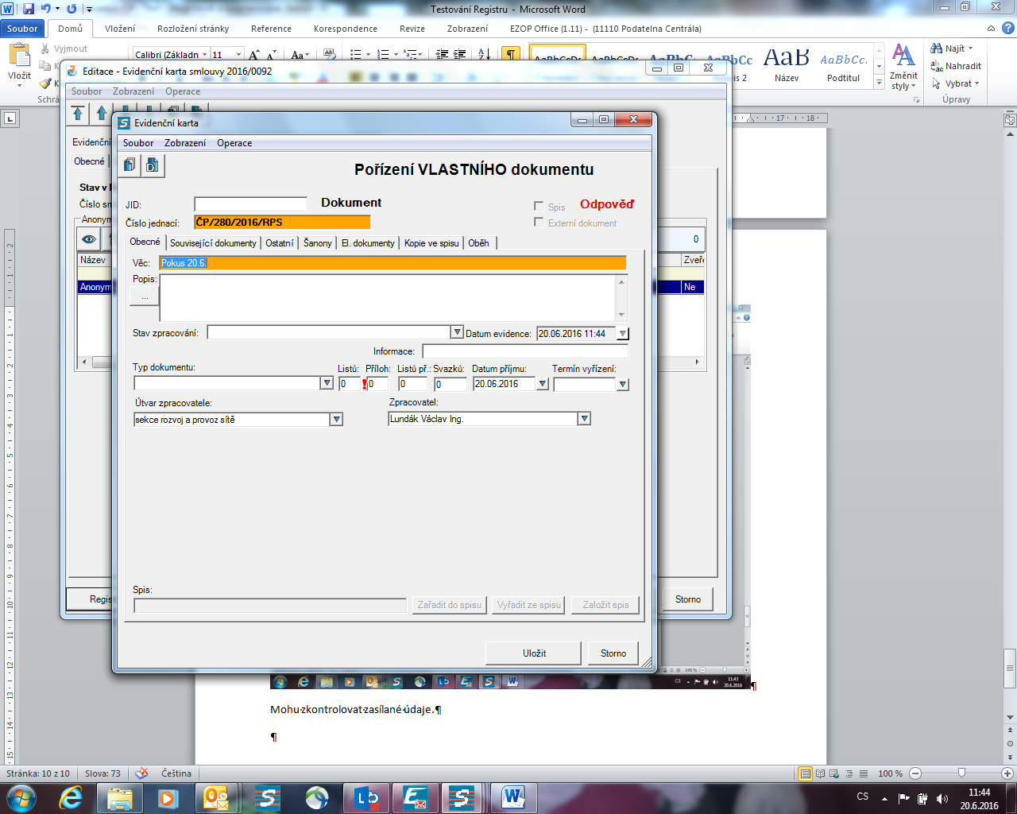
Na záložce „El. Dokumenty“
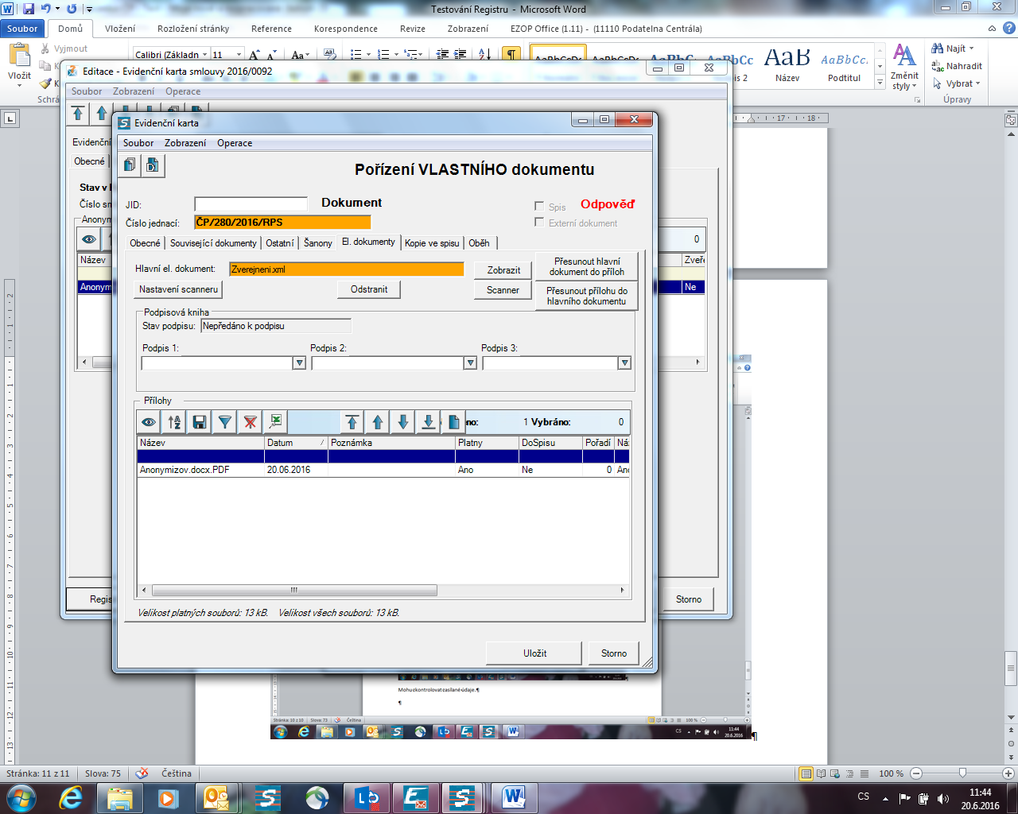
Po uložení :
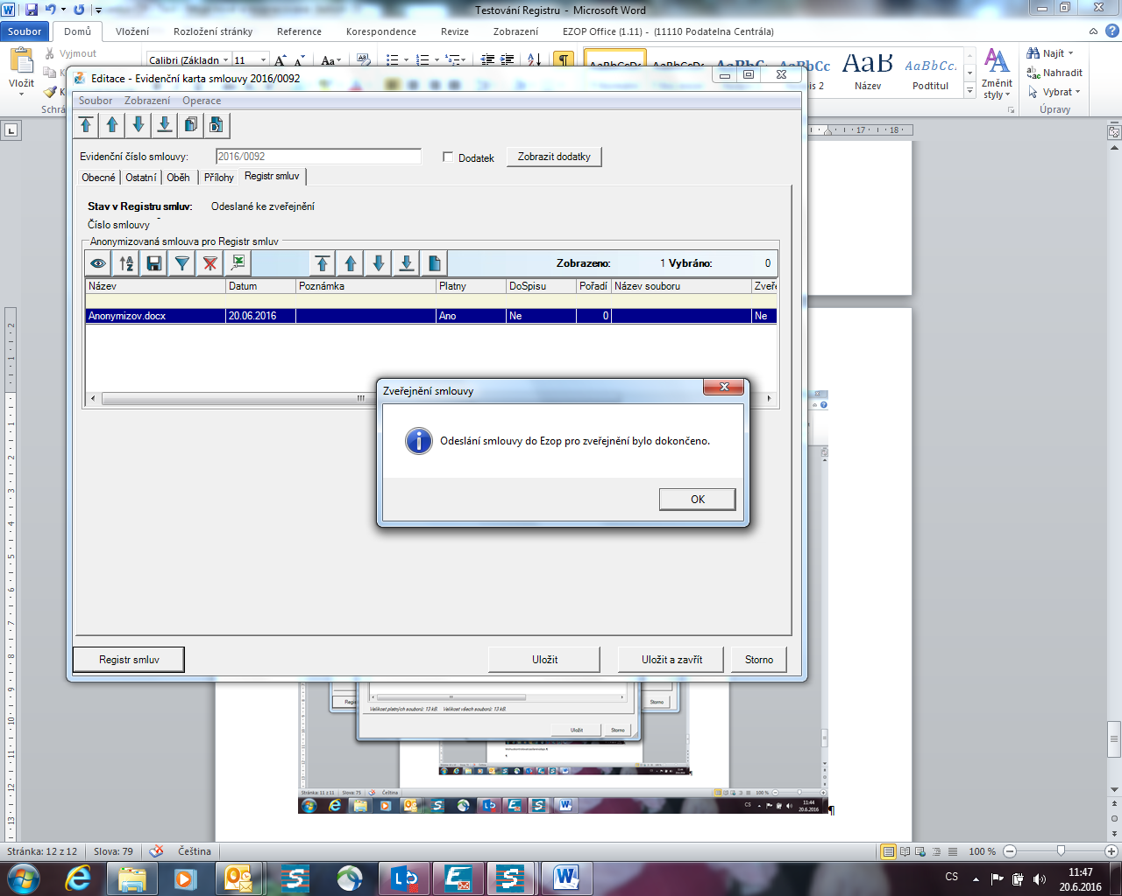
A stisknout „Uložit a zavřít“

